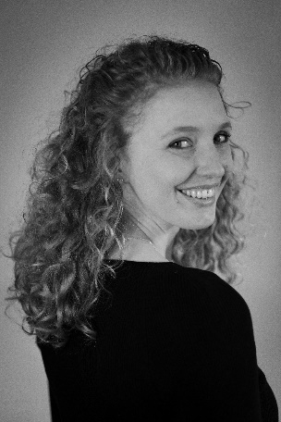
Marie Dreisig er opvokset i et hjem med klaver og en mor, som er operasanger. Efter studentereksamen fra Sankt Annæ Gymnasium tog Marie en bachelorgrad i Teater- og performancestudier ved Københavns Universitet. Samtidig forberedte hun optagelsesprøven til konservatoriet. Marie er uddannet Master of Music i sang fra Det Kongelige Danske Musikkonservatorium i sommeren 2020.
Hun har også studeret på The Royal College of Music i London, hvor hun arbejdede med professor Susan McCulloch, Rosa Mannion og coachen Charles Kilpatrick.
Marie arbejder stadig tæt sammen med Susan McCulloch og docent Ulrich Stærch.

Marie har sunget partier som Susanna (Figaros bryllup – når bønder elsker) med Nontardar; Valencienne (Den Glade Enke) med OperetteKompagniet; Grevinde Ceprano (Rigoletto) på Opera Hedeland; Giselle (The Doll Behind the Curtain) på Takkelloftet, Det Kongelige Teater; Stuepigen (Hjerter i valsetakt) med OperetteKompagniet; Fosforo (La morte d’Orfeo) og Pamina (Tryllefløjten). Derudover har hun medvirket i Mozartcollagen Kærlighed i coronaens tid – en Mozartcollage med Grøn Opera, sunget større uddrag af Fiordiligis parti fra Mozarts Cosi fan tutte samt optrådt til nytårskoncerter og underholdningskoncerter i hele landet med bl.a. OperetteKompagniet, Greve Harmoniorkester, Kim Sjögren, De 4 Dreisig’er, Fredericia Byorkester, Amatørsymfonikerne og som solist med DKDM Messingensemble både til operakoncert i Tivolis Koncertsal og til konservatoriets årlige Familiejulekoncerter.

Marie har sunget sopransolist i Mozarts Requiem, Mahlers Rückert Lieder, Bachs Juleoratorium, Vivaldis Gloria, Brahms Ein Deutsches Requiem, Händels Messias, Dvořáks Stabat Mater og Mahlers 4. symfoni med DKDM Symfoniorkester,

Læs mere om Marie og hendes kommende optrædener på www.mariedreisig.dk

